今日动态

2023.6.20 星期二 天气 晴

**今日主题：夏天到了**

1. **来园情况**

出勤：今天1位小朋友请假。

**二、集体活动：美术《好吃的西瓜》**

西瓜是孩子们生活中常见的水果之一，果实大型，近于球形或椭圆形。外表为浅绿色、上有深绿色斑纹。活动中通过播放课件圆形的西瓜和切片西瓜让幼儿感受西瓜整体及局部的形状和色彩之美，让幼儿进一步感受西瓜局部的形状和色彩之美。

丁曼婷、张奕涵、王诺婉、冯欣、徐佳伊、章昕媛、王若鑫、王秋瑶、徐筱晞、李慕妍、郑书韵、胡奕可、蒋翊晗、杨易、徐梓赫、谌睿、周艺天、阴少帅、能画出西瓜整体和局部的不同造型，并能表现西瓜颜色的规律；许诺言、李璟睿、王知霖、张悦威、王楷博、谭沁、徐诺也能够耐心绘画，从活动中能感受西瓜整体及局部的形状和色彩之美！

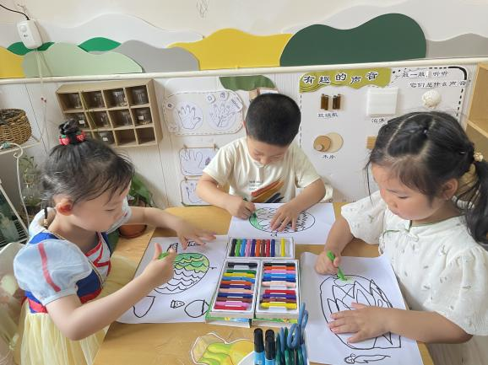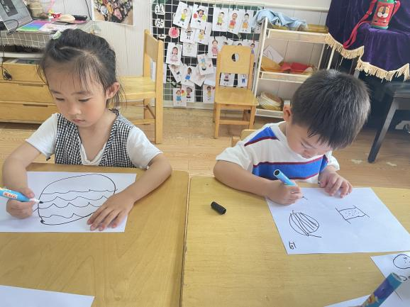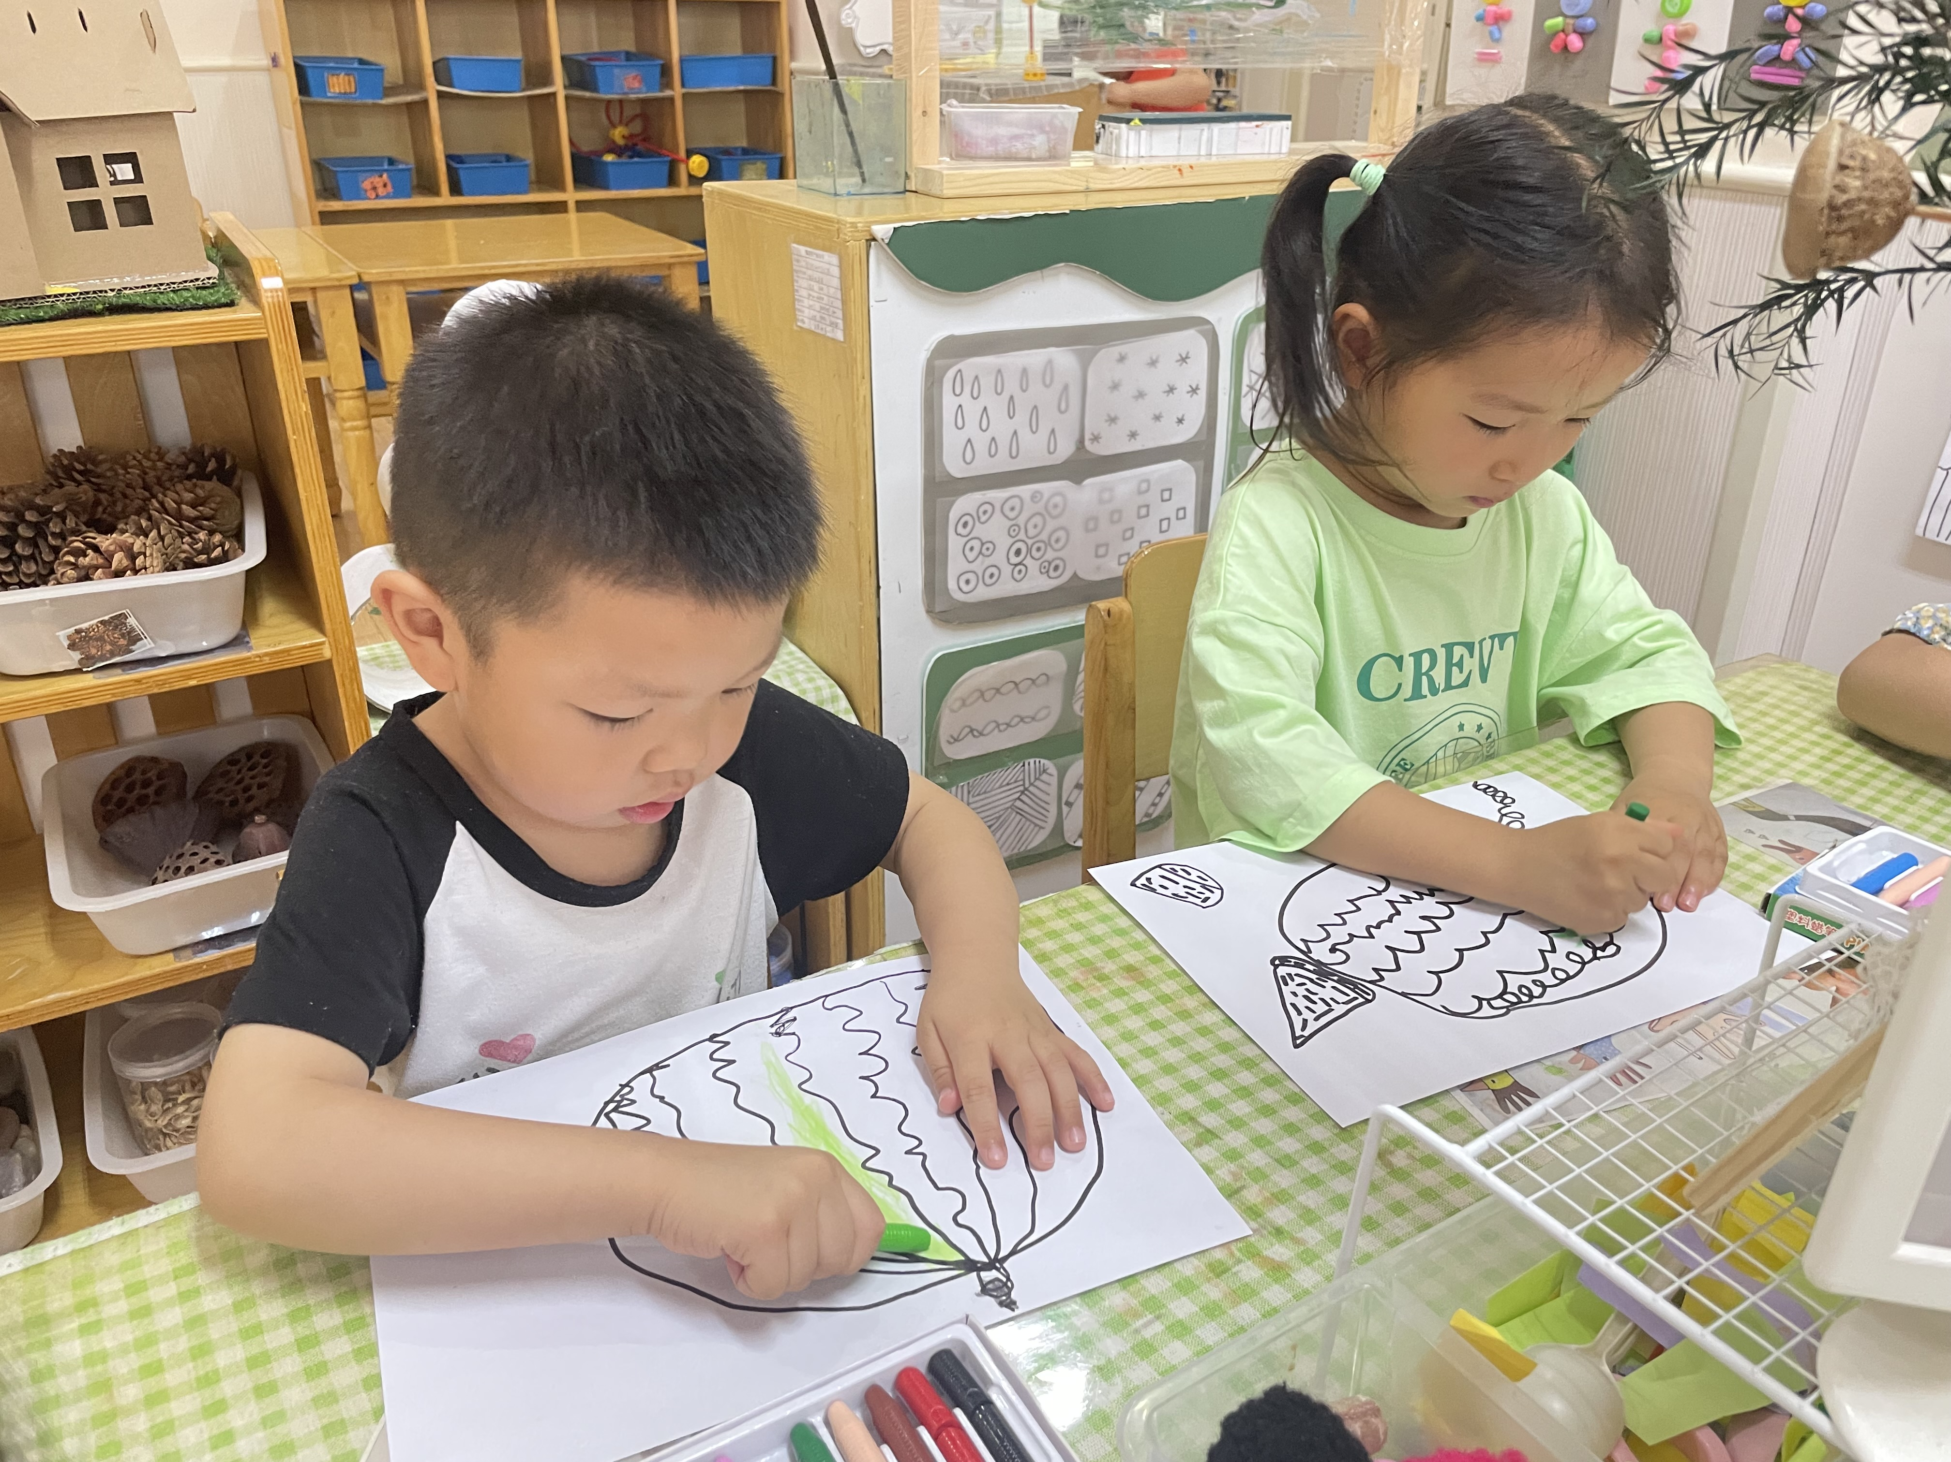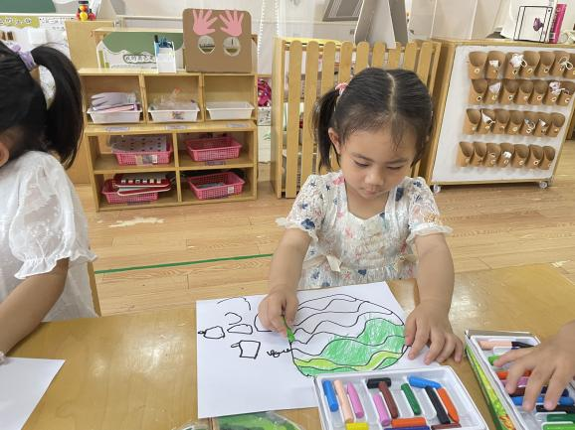

**三、户外活动**

今天我们进行了骑小车活动，有的孩子两两合作进行骑行，有的孩子进行推小车的游戏，游戏过程中，孩子们总是会被地上的小昆虫所吸引，一起交流着自己的发现，很有趣哦。在老师的提醒下能够自主喝水。

**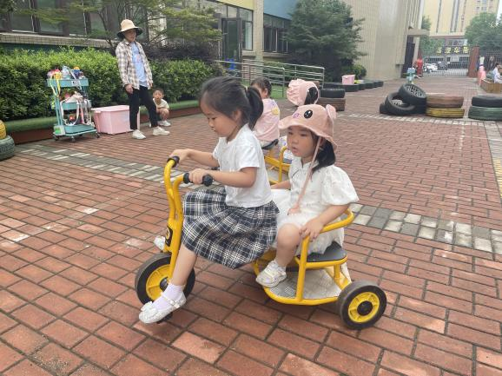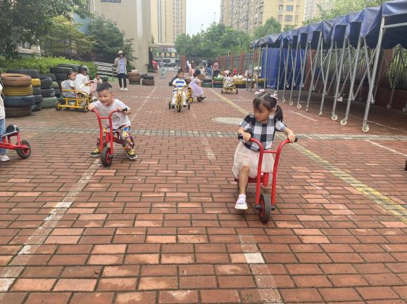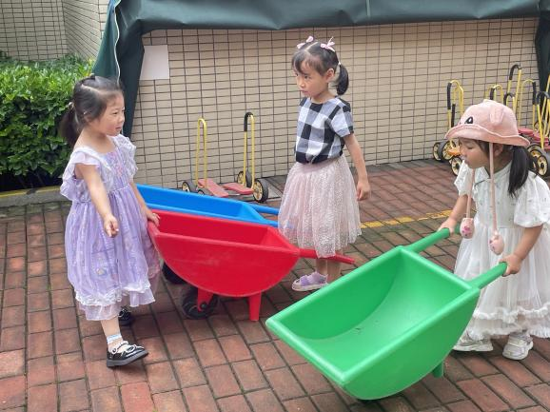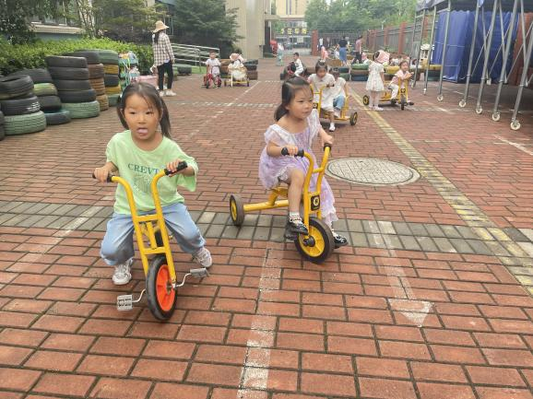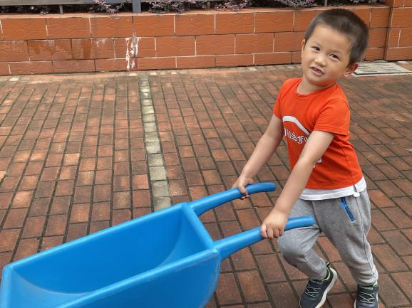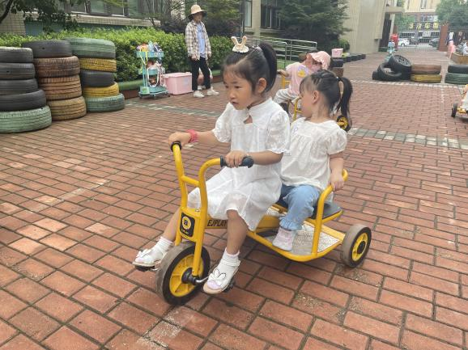**

**四、区域游戏**

|  |  |
| --- | --- |
| **IMG_6991** | **IMG_6992** |
| 小手套圈圈，我们一起来试试看吧。 | 这本书讲的是什么呢，我来翻一翻。 |
| IMG_6993 | IMG_6996 |
| 保持平衡才不会倒哦，我要馒一点。 | 装上轮子，能走的小汽车就完成啦。 |
| IMG_6995 | IMG_6994 |
| 我们一起来建构一个隧道吧。 | 泥工桶也可以变成工具，用它来压一压。 |

**五、生活活动**

**午餐情况**：小米饭、土豆牛肉、手撕包菜炒腐竹、西红柿鸡蛋汤。

**午睡情况**：蒋翊晗、徐诺、王若鑫、郑书韵、章昕媛小朋友睡觉较晚，如果能早点睡觉就更好啦。

**六、温馨提示**

1.《快乐家园》没带来的请带来哦~